**ANEXO No.1**

**PROTOCOLO DE APLICACIÓN PREVIA A LA CONTRATATACIÓN POR PARTE DEL ADMINISTRADOR DEL PROYECTO PARA LA EVALUACIÓN DE LOS POSIBLES LOCALES DE ALQUILER (POR EXCEPCIÓN), CONFORME ASPECTOS A CONSIDERAR DE LOS DEPARTAMENTO DE SERVICIOS GENERALES, UNIDAD DE SALUD OCUPACIONAL, DEPARTAMENTO DE SEGURIDAD Y DIRECCIÓN DE TECNOLOGÍA DE LA INFORMACIÓN (DTI)**

**Introducción**

El siguiente protocolo de chequeo constituye un sondeo preliminar (filtro) para evaluar la conveniencia de locales ofrecidos para el alquiler del Poder Judicial. La misma no constituye o equivale a los requisitos de contratación, sino que pretende ser un insumo – herramienta para las administraciones y centros gestores durante el proceso inicial de revisión de locales, ajustado a las disposiciones técnicas mínimas necesarias establecidas, para la toma de decisión previa a desplazarse a revisar los locales por parte de los entes técnicos.

Es importante aclarar que los requerimientos técnicos a cumplir serán los que se describan en el cartel de contratación respectivo.

**Objetivo**

Evaluar la conveniencia de alquiler de un inmueble ofrecido que cumpla con los requisitos mínimos establecidos por los entes técnicos, las administraciones y centros gestores del Poder Judicial.

**Observaciones**

Será responsabilidad de la administración de cada circuito judicial y centros gestores previo a la remisión de la solicitud para la valoración del inmueble, el cumplir con la revisión de la siguiente lista de chequeo.

La verificación de cado uno de estos puntos será una actividad de cumplimiento obligatorio, por lo que, si no se hace entrega de este documento a los entes técnicos del Departamento de Servicios Generales, el Área de Salud Ocupacional, Seguridad y DTI no se procederá a la visita correspondiente.

El Administrador del contrato será el encargado de la aplicación de este primer chequeo y deberá aportar el archivo fotográfico, localización y distancia de referencia, la historia o antecedentes en cuanto servicios públicos en general (agua, luz, acceso a otros servicios públicos, acceso a medios de transportes), detalle de la zona referente a riesgos, seguridad, inundaciones metros cuadrados del inmueble, cantidad de niveles, costo ofrecido por metro cuadrado, los datos del propietario y toda aquella información adicional que se requiera para su evaluación, por parte de los entes técnicos.

Este documento no deberá ser entregado al oferente, su uso será exclusivo del Administrador del Contrato interesado y el área técnica respectiva.

Una vez suministrada la información y los entes técnicos analicen las mismas, se continuará según procedimiento institucional correspondiente.

|  |  |  |  |  |  |
| --- | --- | --- | --- | --- | --- |
| 1. **ASPECTOS REFERENTES AL DEPARTAMENTO DE SERVICIOS GENERALES** | | | | | |
| * 1. **ASPECTOS ARQUITECTONICOS**   Cabe agregar, que si no se cuenta con alguno de los requisitos indispensables en los que sea posible se puede aceptar un compromiso del propietario, en casos excepcionales al momento de la posible participación en el concurso debe disponerlo. | | | | | |
| **ITEM** | **ASPECTOS POR IDENTIFICAR** | **SI** | **NO** | **NO APLICA** | **OBSERVACIONES** |
| 1 | Requisito de admisibilidad. El local deberá encontrarse dentro del rango admisible, entiéndase dentro de la distancia máxima establecida por la necesidad del Administrador del Contrato (la distancia de referencia estará calculada de manera lineal tomado como punto de inicio la entra principal del edificio de tribunales y será mediante la herramienta Google Maps), en los casos que no existan edificaciones del Poder Judicial será como punto de referencia el centro urbanístico de la localidad de interés. Obligatorio  Se deberá aporta para su valoración la historia o antecedentes en cuanto servicios públicos en general (agua, luz, acceso a otros servicios públicos, acceso a medios de transportes), detalle de la zona referente a riesgos, seguridad, inundaciones, entre otros |  |  |  |  |
| 2 | Área. El local deberá disponer de los metros cuadrados según el cuadro de necesidades requerido por el Administrador del Contrato (cuadro de requerimientos) para el Despacho. Obligatorio |  |  |  |  |
| 3 | Colindancias. Deberá indicarse si todas las paredes perimetrales del local son de concreto u otro material. Obligatorio |  |  |  |  |
| 4 | Seguridad. Deberá indicarse si los materiales de la construcción son elementos de rápida combustión (tipo de materiales). Obligatorio |  |  |  |  |
| 5 | Servicios públicos. Deberá contar el local contar con todos los servicios públicos requeridos (agua potable, electricidad, teléfono, alumbrado público, tanque séptico o conexión a red de alcantarillado municipal). Obligatorio |  |  |  |  |
| 6 | Ventilación. Los servicios sanitarios deben contar con ventilación natural o extractores de aire. Obligatorio |  |  |  |  |
| 7 | Parqueos. El edificio ofrecido debe contar con espacios de estacionamiento y detallar la cantidad existente conforme requisito de la Ley 7600. Obligatorio  Al respecto, la citada Ley en su artículo 43 acerca de los estacionamientos establece: “Los establecimientos públicos y privados de servicio al público, que cuenten con estacionamiento, deberán ofrecer un cinco por ciento (5%) del total de espacios destinados expresamente a estacionar vehículos conducidos por personas con discapacidad o que las transporten. Pero, en ningún caso, podrán reservarse para ese fin menos de dos espacios... Esos espacios deberán estar ubicados cerca de la entrada principal de los locales de atención al público.”  Las características de los espacios y servicios expresamente para personas con discapacidad serán los definidos en el reglamento de esta ley, debidamente identificados con el símbolo internacional de acceso, conforme la Ley 7600 (art. 105,106 y 155 del Reglamento a la Ley 7600. Obligatorio |  |  |  |  |
| 8 | Accesibilidad. Cuando el inmueble dispone de al menos un frente a calle pública, el misma debe ser asfaltado, con cuneta y acera, esto para garantizar la accesibilidad. Obligatorio |  |  |  |  |
| 9 | Estado físico. El local ofrecido no debe presentar problemas visibles de humedad (principalmente en paredes y cielo rasos). Obligatorio |  |  |  |  |
| 10 | Estructura. El local ofrecido no debe presentar daños estructurales tales como: agrietamientos, elementos estructurales debilitados, cielos o cubiertas pandeadas, pisos agrietados o hundimientos evidentes, o elementos metálicos con óxido. Obligatorio |  |  |  |  |
| 11 | Configuración espacial. Se deberá indicar si el inmueble ofrecido es una sola unidad espacial o son locales segregados. Obligatorio |  |  |  |  |
| 12 | Altura. La altura de piso a cielo del inmueble deber ser como mínimo de 2.60 mts, sobre nivel de piso terminado. Obligatorio |  |  |  |  |
| 13 | Planta de distribución. En caso de que el inmueble ofrecido corresponda con una construcción existente y el oferente cuente con la distribución arquitectónica actual (Plano), los deberá adjuntar. Obligatorio |  |  |  |  |
| 14 | Edificios a construir. En caso de ser un edificio por construir el oferente deberá presentar el uso del suelo emitido por la Municipalidad donde se compruebe que se permite el uso de oficina en la zona a construir. Además, el oferente deberá presentar una propuesta de distribución arquitectónica conforme los requerimientos del Poder Judicial. Obligatorio |  |  |  |  |
| * 1. **ASPECTOS ELECTROMECÁNICOS** | | | | | |
| 15 | Instalaciones Eléctricas. Deberá certificar el dueño del inmueble si la instalación de la acometida eléctrica principal y la del medidor se encuentran en óptimas condiciones, de acuerdo con la normativa vigente. Obligatorio |  |  |  |  |
| 16 | Instalaciones Eléctricas. Deberá certificar el propietario la existencia de un medidor eléctrico independiente cuando existan otras propiedades contiguas del mismo dueño, conforme la normativa vigente. Obligatorio |  |  |  |  |
| 17 | Instalaciones Eléctricas. Deberá el propietario certificar que exista un interruptor principal para toda la instalación eléctrica en general. Obligatorio |  |  |  |  |
| 18 | Instalaciones Eléctricas. Deberá el propietario certificar que exista, al menos, un tablero de breakers donde se deriven todos los circuitos de tomacorrientes, iluminación y otros.  Obligatorio |  |  |  |  |
| 19 | Instalaciones Eléctricas. Deberá el propietario certificar si la instalación eléctrica principal ha sido acondicionada en su sistema eléctrico en cumplimiento al Código Eléctrico Nacional N.E.C., en su edición vigente. Obligatorio |  |  |  |  |
| 20 | Instalaciones Eléctricas. Deberá el propietario certificar si existe un respaldo eléctrico tipo generador o UPS (esto se considera una característica deseable) y adjuntar sus especificaciones técnicas. Deseable |  |  |  |  |
| 21 | Instalaciones Mecánicas. Deberá el propietario indicar que el espacio cuente con un sistema de agua potable conectado a la red de calle. (Sistemas de bombeo independiente se considera una característica deseable). Deseable |  |  |  |  |
| 22 | Instalaciones Mecánicas. Deberá el propietario indicar la existencia de un medidor de agua independiente cuando existan otras propiedades contiguas del mismo dueño. Obligatorio |  |  |  |  |
| 23 | Instalaciones Mecánicas. Deberá el propietario indicar que los drenajes de lavatorios, fregaderos, piletas, etc., posen sifón anti-olores. Obligatorio |  |  |  |  |
| 24 | Instalaciones Mecánicas. Deberá el propietario indicar el estado de la losa sanitaria en general. Obligatorio |  |  |  |  |
| 25 | Instalaciones Mecánicas. Deberá el propietario indicar si el desagüe de los inodoros/mingitorios, lavatorios, piletas, fregaderos se encuentra conectado con el alcantarillado municipal o tanque séptico. Obligatorio |  |  |  |  |
|  | Notas: Esta lista supone una guía básica de potenciales locales por ofrecer a la Institución, no confiere un carácter contractual de ningún tipo.  El campo indicado como "Observaciones” corresponde a observaciones vistas en la verificación en sitio y que se deben plasmar en dicha casilla para evaluación del profesional técnico correspondiente previo a una potencial visita al local. |  |  |  |  |
| 1. **ASPECTOS REFERENTES AL DEPARTAMENTO DE SALUD OCUPACIONAL** | | | | | |
| 1 | Se constatará que el local no se encuentra cerca de zonas de alto riesgo como ríos (zonas de protección), zonas de deslizamientos, inundación, fallas geológicas, zona marítima con potencial de Tsunami entre otros.  Obligatorio |  |  |  |  |
| 2 | El oferente se compromete a presentar la documentación de la Comisión Nacional de Emergencias en el momento que se le solicite.  Obligatorio |  |  |  |  |
| 3 | El local no se ubica en un perímetro a lo sumo a un kilómetro a rellenos sanitarios, plantas químicas, estaciones de servicio, plantas o bodegas de materiales peligrosos o tóxicos, asentamientos o caseríos tipo precario o similar, talleres automotrices o metalmecánicos, supermercados, industrias, centros comerciales, bares, sodas, restaurantes, torres de telecomunicaciones y cableado de alta tensión, árboles propensos a caídas, entidades bancarias, entre otros. Deseable |  |  |  |  |
| 4 | El local no es propenso a tener problemas por ruido. Deseable |  |  |  |  |
| 5 | El local cuenta con película de seguridad de 4 micras, como mínimo en ventanales grandes o pequeños y puertas de vidrio. En caso de que exista la misma, la persona oferente pueda aportar la documentación respectiva cuando le sea solicitada. Obligatorio |  |  |  |  |
| 6 | Que el local internamente cuente con buena iluminación artificial, tipo led o fluorescentes de luz blanca tono frío con difusores.  INTE/ISO 8995-1: 2016. Iluminación de los lugares de trabajo. Parte 1. Interiores:  Los Nivel de Iluminación para labores de: escritura, mecanografía, lectura, procesamiento de datos, salas de conferencias y reuniones: 500 lx  Archivado, copiado, circulación, puesto (carpeta) de recepción  entre otros: 300 lx  Lugar de archivos: 200 lx. Obligatorio  En la medida de lo posible que disponga de iluminación natural que no ocasiones problemas de reflejo. Deseable |  |  |  |  |
| 7 | Que no se perciben problemas por calor debido a ventilación natural deficiente. En caso de existir dicha situación, se disponga de algún mecanismo para enfriamiento y/o ventilación del aire, para su instalación el propietario deberá disponer de la capacidad eléctrica para su instalación. Obligatorio |  |  |  |  |
| 8 | Las salidas alternas deberán contar con sistema antipánico. Obligatorio |  |  |  |  |
| 9 | El local deberá contar con iluminación de emergencia (balastros o luces de emergencia) en cantidad, ubicación y tipo acorde con el requerimiento normativo respectivo. Obligatorio |  |  |  |  |
| 10 | Los servicios sanitarios para público deberán estar separados por género (hombre y mujer) debido al riesgo biológico asociado (exposición a fluidos corporales) y a la Política institucional de equidad de género, adicionalmente con diseño accesible considerando las políticas inclusivas del Poder Judicial para población usuaria. Deberán instalarse como mínimo un servicio sanitario por piso (conforme la Ley 7600. Obligatorio |  |  |  |  |
| 11 | Todas las rampas deberán contar con el ancho requerido por normativa, así como demás requerimientos lo cual deberá considerarse desde el diseño de la propuesta arquitectónica. El oferente deberá buscar asesoría con un profesional competente en el tema, conforme la Ley 7600. Obligatorio |  |  |  |  |
| 12 | Todas las puertas del local (principal e internas) tienen un ancho mínimo de paso de 90 cms, con apertura hacia afuera. Obligatorio |  |  |  |  |
| 14 | Todos los pasillos externos e internos deberán contar con el ancho requerido por normativa, lo cual deberá considerarse desde el diseño de la propuesta arquitectónica. El oferente deberá buscar asesoría con un profesional competente en el tema, conforme la Ley 7600. Obligatorio |  |  |  |  |
| 13 | En caso de segundos niveles o más, la edificación deberá contar con escaleras internas de un ancho mínimo aceptable, para lo cual el oferente deberá buscar asesoría con un profesional competente en el tema, conforme la Ley 7600. Obligatorio |  |  |  |  |
| 14 | Las edificaciones con dos niveles o más deben contar con ascensor o rampa, este deberá cumplir con los requerimientos normativos respectivos. En el caso de que se cuente con plataformas, las mismas deberán estar acondicionadas de tal forma que proporcione seguridad total durante su utilización (por ejemplo, que no propicien accidentes asociados a caídas).  En ambos casos, si el local requiere de rampa o ascensor para el diseño e instalación el oferente deberá buscar asesoría con una empresa especialista en el tema.  Las dimensiones establecidas para un ascensor según el Reglamento a la Ley 7600 son de 1.10 por 1.40 m. (artículo 151); mientras que según la Guía Integrada para la Verificación de la Accesibilidad al Entorno Físico, son de 0.90 por 1.20 m (artículo 4.7.a); por lo que no es posible citar ambas normas como se hace en este apartado, sino que se requiere definir una única opción, por lo que se recomienda solicitar criterio técnico al respecto, y se recomienda valorar la opción más económica para los eventuales oferentes, siempre y cuando se garantice el adecuado uso de ascensores por parte de personas en sillas de rueda o alguna otra discapacidad. Deberá ser la Ley vigente que rija para el país. Obligatorio |  |  |  |  |
| 15 | En caso de segundos niveles, se deberá contar con barandas a una altura de 1.07 m para evitar caídas por existencia de desniveles. Obligatorio |  |  |  |  |
| 16 | Los pisos del local deben ser antiderrapantes, conforme la Ley 7600. Obligatorio |  |  |  |  |
| 1. **ASPECTOS REFERENTES AL DEPARTAMENTO DE SEGURIDAD** | | | | | |
| 1 | Las ventanas que dan al exterior deben estar protegidas por verjas o cortinas metálicas, preferiblemente que éstas últimas sean eléctricas, con opción manual, las cuales no represente un riesgo, será el propietario en coordinación con el Departamento de Seguridad quien determine el medio protección idónea, en caso de ser requerido. Obligatorio |  |  |  |  |
| 2 | De existir patios de luz o tragaluces, los mismos deben estar enrejados. Obligatorio |  |  |  |  |
| 3 | Las colindancias entre edificios o locales deberán estar protegidas en su parte superior y que no permitan la posible intrusión por escalamiento. Obligatorio |  |  |  |  |
| 4 | El inmueble deberá contar, con iluminación suficiente y adecuada en los alrededores al local. Obligatorio |  |  |  |  |
| 5 | El local deberá contar preferiblemente con un sistema básico de alarmas, compatible con los sistemas de monitoreo del Poder Judicial. Deseable |  |  |  |  |
| 6 | Circuito Cerrado de Televisión. Deseable |  |  |  |  |
|  | Es importante indicar que con estos últimos tres puntos como la tecnología es tan cambiante, se requiere que, con las construcciones nuevas, las especificaciones sean dadas en ese momento. | | | | |
| 1. **ASPECTOS REFERENTES A DIRECCIÓN DE TECNOLOGÍA DE LA INFORMACIÓN** | | | | | |
| 1 | Cableado estructural: En caso de existir cableado estructurado, que sea menor a Cat6 (el requerimiento conforme la norma institucional vigente) o este en mal estado, deberá el propietario realizar el cambio requerido para el cumplimiento, todo debidamente canalizado, siguiendo las normativas de Cableado Estructurado, de acuerdo con los lineamientos expresados en el anexo (se adjunta) en vigencia de requerimientos de cableado estructurado por la Sección de Telemática del Poder Judicial. Obligatorio |  |  |  |  |
| 2 | Cuarto de Comunicaciones: Se deberá incluir en la propuesta el cuarto de comunicaciones para los equipos correspondientes, en el mismo no deberá existir tableros eléctricos, ni sistemas de control de alarma externos a este cuarto. Se deberá construir uno por piso, en caso de ser el edificio de varios pisos, de acuerdo con los lineamientos expresados en el anexo No.1.1 en vigente en el momento de requerimientos de cableado estructurado por la Sección de Telemática del Poder Judicial. Obligatorio |  |  |  |  |
| 3 | Fibra óptica y líneas telefónicas: Se debe construir las acometidas para fibra óptica y líneas telefónicas analógicas habilitando en una caja interna para la telefonía y en el caso de la fibra óptica haciendo llegar la acometida al Rack principal, estas deberán ser aprobadas por el proveedor del servicio, basándose en los requerimientos del ICE. Obligatorio |  |  |  |  |

**Anexo No.1.1**

**Especificaciones Técnicas en cableado estructurado para Locales Alquilados**

**(conforme oficio No.4736-DTI-2017)**

Sistema de cableado estructurado certificado en categoría 6 o superior bajo las especificaciones EIT/TIA TSB-36.

Red de datos – cableado horizontal:

Se proveerá un cableado de datos para dar soporte de conexión a los puestos de trabajo. Para el cableado horizontal que une cada puesto de trabajo con el armario de distribución se utilizará cable de 4 pares trenzados sin blindaje (UTP – unshielded twisted pair) tipo CMR, certificado según categoría 6 o superior bajo las especificaciones EIT/TIA TSB-36.

Deberá utilizarse cable de la mejor calidad de marca reconocida en el mercado, listado y certificado UL en su correspondiente embalaje original. No se permitirá la utilización de cable que no cumpla estas condiciones.

Todo el cableado será realizado con un sistema normalizado y bajo una sola marca en todo su conjunto, no se aceptarán cables de una marca y conectores de otra.

Cada puesto de trabajo poseerá dos conectores modulares de 8 posiciones (RJ45 de la misma categoría del cable) en los que terminarán los cables UTP, certificados según categoría 6, cableado con la disposición T568A. Color rojo conector de red, color azul conector de telefonía.

Las bocas de conexión de telecomunicaciones deberán ser certificadas por la Contratista, una vez instaladas y cableadas, para funcionamiento según categoría 6.

Los oferentes deberán informar el equipamiento de que disponen para la certificación de cables y bocas, y la validez de la calibración de dicho instrumental. En caso de no disponer del mencionado equipamiento, deberán indicar quién realizará las certificaciones por cuenta de la Contratista, esto podrá ser indicado en el trascurso de la obra y deberá realizarse por un medio válido como documento físico o correo dirigido al encargado del proyecto por parte del Poder Judicial, pero no serán recibidas obras sin la correspondiente certificación de cableado.

El otro extremo del tendido deberá ser conectado en el Rack de cableado a un patch panel para RJ45 categoría 6, con organizadores de cable tanto vertical como horizontal, donde se fijarán firmemente, por medio de precintos plásticos, que se instalarán para tal fin. Debe existir la cantidad necesaria de patch panel de voz y la misma cantidad de patch panel de datos (ver detalles en apartado de Patch Panel).

La ubicación del rack debe ser en un espacio dedicado exclusivamente a un cuarto de comunicaciones donde se concentren los equipos pasivos y activos, esto por cada piso de la edificación o según criterio experto del técnico que inspecciona considerando cantidad de puntos a servir, distribución, distancias, entre otras variables (ver ítem de cuartos de telecomunicaciones).

Las instalaciones deberán ser realizadas con las protecciones necesarias en salida de gabinete, accesos a cajas de conexión y de paso, cruces de paredes, mamparas y cualquier sector del recorrido que pudiese significar un futuro daño en el cableado.

Todos los puestos de trabajo deberán ser etiquetados con indicación de número de puesto.

Deberán proveerse la cantidad de cables de patch-cord para el conexionado dentro de los armarios de distribución igual a la cantidad de salidas de los patch panels, más la cantidad de puntos de red dobles instalados donde se requerirán para habilitar cada puesto de trabajo y dispositivos a conectar a la red.

Todo el cable UTP a utilizar debe ser en una sola marca y un solo color, según la finalidad para cual se instalada tomando en cuenta el código de colores que se detalla en este documento.

**Ductería**

Debe evitar ductería expuesta y cada punto de red debe estar debidamente canalizado dentro de las paredes.

Debe recordarse que los cables de electricidad y los de red no pueden viajar compartiendo la misma canalización y se debe respetar una distancia mínima en todos los puntos de 20 cm. Como mínimo.

Aun así, si por motivos de fuerza mayor se hace necesario utilizar ductería superficial, se hará teniendo en cuenta lo siguiente:

**Sistema de canaleta superficial**

Se debe utilizar canaleta modular en material PVC rígido, teniendo en cuenta los requisitos contemplados en las normas, específicamente en lo relacionado con la capacidad de llenado, la cual no debe superar el 40% de capacidad inicial, garantizando un crecimiento adicional del 20%, en el canal. Se deben suministrar e instalar los elementos necesarios para garantizar el cumplimiento de las normas técnicas para categoría 6: radios de curvatura, protección y separación de cables durante todo el recorrido entre otros.

La canaleta y sus accesorios deben cumplir las normas EIA/TIA 568B, 569A y normas de seguridad. Los accesorios deben poseer radio de curvatura de mínimo una pulgada que permita el enrutamiento de cable, F/UTP categoría 6. Deben ser modulares, fabricados en el mismo material de la canaleta. Acoplarse de acuerdo con el diseño y dimensiones de la misma, garantizar el diseño multicanal (mantener la separación de canales de potencia y de voz/datos a través de toda la ruta)

Las cajas de superficie donde se alojen tomas de datos deben ser de la misma marca, del mismo material de la canaleta y los accesorios y no deben interrumpir el paso de los cables.

**Coraza**

En caso de utilizarse coraza para proteger y separar cables debe cubrir completamente el cable en los tramos correspondientes, ángulos y pases intramuros, ser de material plástico de alta densidad, retardante al fuego, baja emisión de gases tóxicos.

**Tubería**

Debe ser en material tipo EMT rígido o PVC rígido si es bajo tierra, debe tener un llenado inicial máxima del 40%, no se pueden utilizar tramos mayores a 30 m sin caja de paso, los accesorios de curvatura deben cumplir las mismas especificaciones de radios de curvatura de la canaleta y como máximo se deben instalar dos (2) curvas entre cajas de paso.

**Bandeja Porta Cable**

Debe ser de lámina de acero tipo canasta, como mínimo debe ser de 300 mm de ancho, los accesorios de curvatura deben cumplir las mismas especificaciones de radios de curvatura de la canaleta, debe estar correctamente aterrizado al sistema de puesta a tierra del Edificio a instalarse.

**Fabricantes aceptables: Similar o superior a Cablofil, Flextray.**

El material de la canasta será de alambre de acero al carbón, ASTM A 510, Grado 1008. Alambre soldado, superficie tratada después de la fabricación. Acabado de la canasta: electro plateada con zinc.

La canasta consistirá de una malla de alambres de acero rígido, soldados entre sí de forma que permitirá la continua ventilación de los cables y una máxima disipación de calor, con uniones entre canasta listadas por UL, que aseguren la continuidad eléctrica de la canasta para que esta actúe a su vez como conductor de autorizamiento. La canasta debe terminar en la parte superior con un alambre colocado como “T” de forma que proteja el aislamiento de los cables y al instalador de posibles daños. El interior de las canastas deberá estar libre de bordes afilados, picos o cualquier cosa que pueda dañar el aislamiento del cable UTP.

El tamaño de las canastas será indicado por la empresa contratista de acuerdo al número de cables UTP que contenga la canasta. La longitud de la canasta se estimará por la empresa contratista.

La razón de llenado de la canasta será de 60% como máximo, porcentaje que no variará sin importa el tamaño de la casta a instalar.

Las figuras serán fabricadas en sitio utilizando secciones rectas de la canasta, siguiendo las instrucciones del fabricante, en caso de utilizar figuras prefabricadas deberán ser de la misma marca de la canasta instalada y deberá ser para el modelo de canasta en uso, también deberá ser una figura prefabricada para el fin que se pretende utilizar, no se permite el uso de figura prefabricadas en funciones, posiciones o labores para las que no fueron diseñadas.

La manera de soportar las canastas deberá ser determinada de acuerdo con las recomendaciones del fabricante cumpliendo la capacidad máxima de carga y la deflexión de la canasta.

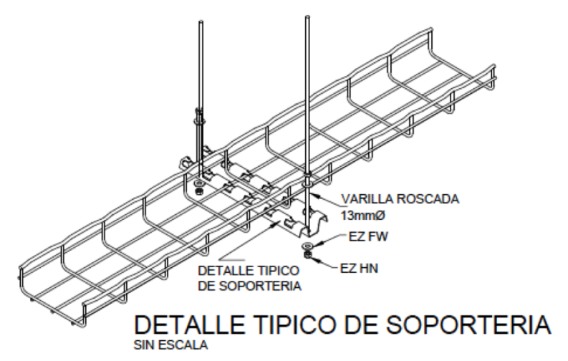

Si la canasta se soporta desde el cielo, se debe utilizar cualquiera de los medios aprobados por el fabricante para sujetar la canasta suspendida a 30 cm del cielo, y se deben utilizar varillas roscadas de 3/8” para hacer la fijación al techo.

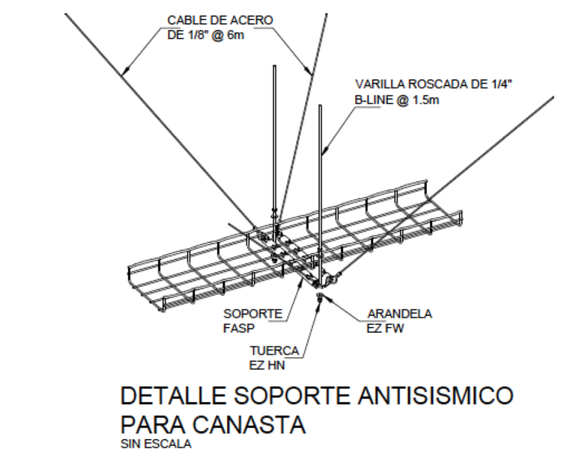

Cuando las canastas entren a los cuartos de telecomunicaciones, éstas deberán entrar a una altura de 2.4 metros de forma tal que no interfieran con la terminación en los racks.

Se permite usar soportes de pared siempre y cuando sean los recomendados por el fabricante.

Para la unión de los diferentes segmentos de canasta y figuras se deben utilizar los accesorios recomendados por el fabricante para cada aplicación de forma tal que se asegure la continuidad eléctrica de la canasta.

La canasta debe ser puesta a tierra siguiendo las recomendaciones del fabricante. Cuando las canastas pasen a través de elementos estructurales, se deberán utilizar barreras cortafuegos adecuadamente.

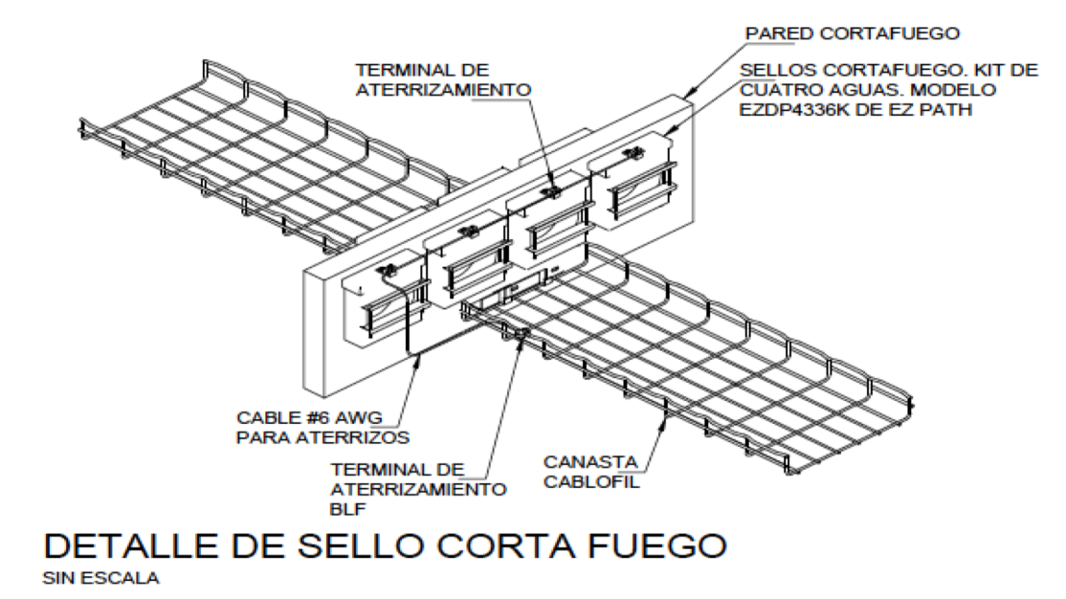

No se permitirá el uso de soluciones alternas fabricadas localmente y que sean diferentes a las recomendadas por el fabricante. Se deberá presentar la documentación pertinente que demuestre que se están utilizando los accesorios adecuados.

Las canastas deberán ser puestas a tierra mediante un cable de cobre THHN AWG #6 a lo largo de todo su recorrido con conectores distanciados cada metro o según recomendación del fabricante.

**Patch Cords**

Los Patch Cords ofertados deberán ser de fábrica y certificados, deberán venir en su bolsa original de empaque. No se aceptarán cordones de parcheo fabricados localmente.

Estar equipado con Plug RJ-45 de 8 posiciones idénticas en cada extremo, alambrado en esquema directo de conformidad con las normas de cableado estructurado.

Ser resistente a la corrosión por humedad, temperaturas extremas, y partículas contaminantes.

Cumplir o exceder el desempeño eléctrico de la norma ANSI/TIA/EIA-568-B.2-1.

No se permitirá utilizar conectores categoría inferior a 6 como por ejemplo 5e.

La longitud de los cordones de parcheo serán de 5 o 7 pies según se requiera en el rack para realizar las conexiones en y entre patch panel y hacia los equipos de comunicación, respetando la clasificación de color según la función detallada infra. Se requieren en 7 pies en estaciones de trabajo con color rojo para datos y color azul para voz.

Los cordones de parcheo deberán tener un sistema que controle la tensión a que se someten en el proceso de instalación y uso. Este sistema puede ser de anillo metálico en el interior del conector RJ45, manga o capucha plástica externa o cualquier otro sistema diseñado para tal fin. Este sistema debe ser parte integral del proceso de fabricación del cordón de parcheo en la planta respectiva.

Los conectores RJ45 hembra, los “patch cords” y cables de red deberán seguir este patrón:

|  |  |  |
| --- | --- | --- |
| Ítem | Color permitido | Observaciones |
| Conector RJ45 hembra para Backbones, CAT 6 | Verde, Gris o Negro | Utilizar solo un color para todos los conectores con el fin de backbone. |
| PatchCord CAT 6 para backbone | Verde, Gris o Negro | El color debe coincidir con el de los conectores de backbone. |
| Conector RJ45 hembra para Voz, CAT 6 | Azul | No se permite otro color. |
| PatchCord CAT 6 para Voz | Azul | No se permite otro color. |
| Conector RJ45 hembra para Datos, CAT 6 | Rojo | No se permite otro color. |
| PatchCord CAT 6 para Datos | Rojo | No se permite otro color. |
| Conector RJ45 hembra para CCTV, CAT 6 | amarillo | No se permite otro color. |
| PatchCord CAT 6 para CCTV | amarillo | No se permite otro color. |

**Tomas modulares**

Estar disponible en diseño angulado para minimizar el radio de curvatura del cordón del área de trabajo.

Tener conectores frontales RJ45 con conexión posterior por desplazamiento de aislante tipo IEC 60603-7 y un sistema que facilite el acomodo de los alambres individuales.

Debido a que se requiere una solución robusta y durable, las salidas deberán permitir la terminación de cada conductor individual.

Los módulos deberán tener marcada la categoría de desempeño en cualquier parte física del módulo.

Ser compatible retroactivamente para permitir que categorías de inferior desempeño de cables o hardware de conexión puedan operar a su máxima capacidad.

Estar construida con un termoplástico de alto impacto y piro-retardante. Tener una certificación Underwriters Laboratories (UL) o CSA o IEC.

Deben poder ser instalados en faceplates, en módulos de oficina abierta y/o cajas de superficie.

Que cumplan los estándares: ANSI/TIA/EIA-568-B.2-10, ISO/IEC 11801:2002/Amd1:2008 y IEEE 802.3ª

**Cuartos de Telecomunicaciones**

**Prevención de inundaciones**

Los cuartos de telecomunicaciones deben estar libres de cualquier amenaza de inundación. No debe haber tubería de agua pasando por (sobre, alrededor o pegado a las paredes en su parte interna o externa) el cuarto. Deberá contar con sensor de inundación a una altura considerable para la prevención de dicho riesgo y así permita actuar en caso del evento indicado, además deberá proporcionarse drenaje de piso conectado al sistema de aguas pluviales mediante un sumidero inspeccionable con sifón, esto sin excepción salvo justificaciones constructivas aprobadas. De haber riesgo de ingreso de agua, se debe proporcionar drenaje de piso. De haber regaderas contra incendio, se debe instalar una canoa para drenar un goteo potencial de las regaderas, para evitar posibles filtraciones de agua por debajo de las paredes de la parte externa del cuarto, se debe sellar con algún material tipo silicón o similar que cumpla con todas las normativas de los demás materiales solicitados.

Preferiblemente los cuartos deben estar ubicados en puntos medios de la edificación en cada piso y las puertas con salida a áreas comunes y no de trabajo como pasillos o salas de espera

Si existiera alguna perforación entre pisos a raíz de la creación de los cuartos de comunicación por ejemplo el utilizado para canalizar el backbone se deberá crear un murete o similar alrededor de la perforación con una altura de 10 cm y un grosor de 5 cm, y debe ser pintado del mismo color de las paredes.

##### Potencia

Los cuartos de telecomunicaciones deben tener tomacorrientes suficientes para alimentar los dispositivos a instalarse en los bastidores (racks), siendo la cantidad mínima de un tomacorriente doble de 110V C.A. por cada bastidor (rack) a nivel de cielo raso en la parte superior de rack para la conexión de la regleta eléctrica del mismo, dedicado y de tres hilos y cuyos circuito debe ser separado (dedicados) tanto en cableado como en breaker y deben ser de 20 amperios.

Se debe considerar la respectiva alimentación eléctrica de emergencia con activación automática y su conexión a los sistemas del edificio.

También, es deseable la instalación de un panel de control eléctrico (Tablero Eléctrico) dedicado a los circuitos eléctricos de dicho cuarto. Este tablero deberá estar fuera del cuarto de comunicaciones en la misma ubicación del resto de tableros eléctricos. La alimentación específica de los dispositivos electrónicos se podrá hacer con UPS y regletas montadas en los bastidores, que deberán ser aportados por el adjudicatario.

Separados debe haber tomacorrientes dobles para herramientas (mínimo 2 tomas dobles), equipo de prueba, etc. Estos tomacorrientes deben estar a 15cm. del nivel del piso y dispuestos en intervalos de 1.8 metros alrededor del perímetro de las paredes y en circuitos dedicados y podrán estar en mismo tablero Eléctrico de los tomacorrientes destinados para equipo activo del rack, pero cumpliendo el lineamiento de ser líneas eléctricas y breaker diferentes.

El cuarto de telecomunicaciones debe contar con una barra de puesta a tierra que a su vez debe estar conectada mediante un cable de mínimo 6 AWG con aislamiento verde al sistema de puesta a tierra de telecomunicaciones según las especificaciones de ANSI/TIA/EIA-607.

Todos los tomacorrientes por utilizar deben ser tipo NEMA 5-20.

No deberá existir ningún panel o tablero eléctrico dentro del cuarto de comunicaciones.

Cada rack de comunicaciones deberá contar con una regleta 110v con tomas nema 5-20 para rack instalada con mínimo 8 tomas para conectar los dispositivos activos del rack (Switch, convertidores de medios, etc.), en caso de la toma de corriente de la regleta sea diferente a los instalados en la pared a la altura de rack, deberá ser instalado un tomacorriente extra con líneas y breaker dedicados acorde a la regleta.

##### Seguridad

Se debe asignar llaves maestras al personal de la Sección de Telemática. Proveer puntos de red (1 interno en el lado contrario a la puerta de acceso para instalación de cámara que tome la zona de acceso y uno externo para la toma de ingreso al cuarto de comunicaciones) a nivel de cielo para la instalación de cámaras de seguridad. Cada cuarto debe estar protegido por sistema de alarma con sensores de movimiento para detectar el ingreso de intrusos, humo, humedad y temperatura en atención a la normativa y buenas prácticas.

**Aire acondicionado**

Deberá instalar un aire acondicionado en los cuartos de telecomunicaciones, el mismo deberá considerar la regulación de temperatura adecuada para el buen funcionamiento de los equipos de comunicación y en concordancia al tamaño del cuarto de comunicaciones para evitar faltantes o excesos de BTU.

Los valores por utilizar son (Sin condensación):

|  |  |  |
| --- | --- | --- |
| Requerimiento | Mínimo | Máximo |
| Temperatura | 0° centígrados | 40° Centígrados |
| Humedad | 5% | 70% |

Deberán tener las siguientes características mínimas:

* Mínimo 18000 BTU de capacidad.
* Cumplimiento de Directriz 0-11 del MINAE y la norma INTE 28-01-13: Eficiencia energética. Acondicionadores de aire tipo ventana, dividido y paquete: Rangos de eficiencia energética, bajo los siguientes parámetros mínimos:



* Tecnología INVERTER.
* Conexión Eléctrica: 205 a 225 Voltios como rango de voltaje.
* Frecuencia: 60 Hz
* Recubrimiento anticorrosivo: Para protección contra ambientes salinos
* Refrigerante: R-410A
* Certificación: A.H.R.I, INTECO, U.L.
* Drenaje: mediante drenajes directos a red pluvial o con el uso de bombas de condensado con aislamiento térmico

**· Filtros: Lavables.**

· Con auto-arranque automático.

· Evaporador de pared alta para los equipos menores o iguales a 24000 BTU/hr y Piso Cielo para los mayores a 24000 BTU/hr.

· Instalación: con soportes metálicos en el evaporador y unidad condensadora de los equipos con base metálica en lugar a seleccionar por el encargado del proyecto.

· Debe de contemplarse toda instalación mecánica, eléctrica y de índole civil o arquitectónica que haga que el equipo o el lugar de trabajo no quede bajo condiciones no deseables o poco estéticas.

· De ser necesario por limitaciones eléctricas o físicas, se debe adicionar un centro de carga para la instalación eléctrica de los equipos desde el tablero principal del edificio, lo cual no generará un costo adicional para el Poder Judicial y que debe ser considerado en su oferta.

· Tanto la unidad evaporadora como la unidad condensadora deberán estar conectados a interruptores de seguridad, según aplicación ya sea interno o intemperie, para mantenimientos. Dichos interruptores serán independientes de los breakers propios que deben instalarse para la operación del sistema

· Los equipos mecánicos operarán sin producir ruidos o vibraciones.

· El equipo se instalará de manera que fácilmente se pueda conectar y desconectar, haciendo accesibles sus componentes para inspección y mantenimiento.

· Las unidades condensadoras serán montadas sobre bases de concreto en losas, jardines y patios, de tal manera que no haya transmisión de vibración, y que la bancada metálica no genere goteras estén sujetas a corrosión por agua en la losa.

· El drenaje debe llevarse con aislamiento a la salida de la bomba con manguera flexible a descargar al desagüe indicado en planos. Demás detalles de instalación se deberán coordinar directamente con el administrador de la zona.

· Todo debe quedar según instrucciones del inspector del Poder Judicial, en lo que respecta a lo mecánico y estético.

· Las tuberías, cables eléctricos y mangueras requeridas por la unidad de aire acondicionado deben ir dentro de las paredes y cielo raso en la medida de lo posible. Si se tiene que dejar algún tramo expuesto por causas de fuerza mayor, se debe instalar un ducto falso con fibrolit o canaleta de PVC y pintar del mismo color del fondo respectivo del recinto.

· Cualquier aspecto no contemplado, se regirá de acuerdo con las normas del Código Eléctrico Nacional vigente en el País (NEC) y sus modificaciones vigentes a la fecha de la apertura de las ofertas.

· Detalles que no son mostrados o especificados, así como cualquier accesorio para completar el trabajo y necesario para una adecuada instalación y operación, debe quedar incluidos a la hora que el oferente presenta la cotización.

· La totalidad del trabajo, debe de quedar al 100 % y en correcto funcionamiento, por lo cual deberá contemplar cualquier elemento o mano de obra necesario.

· Por ningún motivo se recibirán trabajos incompletos ni con problemas de funcionamiento o estética.

· Toda remodelación o sugerencia de detalles a corregir que no se haya tomado en cuenta, debe ser fundamentada por escrito en la oferta, acompañada de su respectiva cotización o costo adicional.

· Todo trabajo adicional será aprobado únicamente con la previa presentación por escrito de la oferta y costo de la misma. El oferente será responsable por cuenta y riesgo propio, si realizase los trabajos antes de ser aprobados por la dirección ejecutiva y la unidad de arquitectura e ingeniería del departamento de servicios generales.

· Solo los inspectores encargados de la obra podrán aprobar cualquier cambio o modificación de los trabajos a realizar, siempre y cuando estos no incidan en el monto de la contratación, ya que es definitivo.

· El Adjudicatario será responsable por el cuido y protección de todos los materiales y equipos hasta el recibo final del trabajo.

· Todo equipo, materiales y sistemas serán probados y dejados en perfecto estado de funcionamiento. El Adjudicatario deberá asumir (sin costo adicional para el Poder Judicial) toda parte, equipo o accesorio que falle por causas normales de operación, así como los posibles daños físicos efectuados durante la construcción o instalación. Esto incluye desde la reposición e instalación de algún equipo, hasta lograr su funcionamiento original.

· La instalación eléctrica debe ser completa e integral. Se debe instalar todos los equipos que se indican en el cartel, planos o especificaciones técnicas, así como acatar los aspectos técnicos que se denotan en este documento.

· Cuando las necesidades del trabajo requieren cambios en la localización de componentes del trabajo mecánico, éstos se efectuarán sin costo adicional para el Poder Judicial.

- En cuanto a la ubicación del aires acondicionado se debe coordinar previamente con la Sección de Arquitectura e Ingeniería (Departamento de Servicios Generales) y la Sección de Telemática (Dirección de Tecnología ) ambos del Poder Judicial para definir la mejor ubicación del aires tomando en cuenta el diseño y ubicación del cuarto de comunicaciones y del rack de telecomunicaciones a instalar, en caso de que las instalaciones a alquilar ya cuenten con aire acondicionado en los cuartos de comunicaciones deberá ser revisados por las Secciones mencionadas anteriormente para verificar que se cumpla con lo necesario y si fuera necesario algún cambio de ubicación del aire o del rack de comunicaciones los costos y cualquier rubro correrá por parte del dueño del inmueble sin que el Poder Judicial se vea afectado por dichos cambios.

##### Requisitos de tamaño

Para este apartado se deberá realizar un análisis previo del personal o representante de la sección telemática asignado al proyecto, el mismo durante visita previa a los locales a alquilar emitirá un criterio en cuanto a la cantidad de cuartos de comunicación y cuartos a instalar por piso, lo anterior a fin tomar en cuenta la situación de la edificación y requerimientos del Poder Judicial así mismo requerirá copia de los planos de la edificación con las áreas a alquilar marcadas y la cantidad de puntos de red a utilizar diferenciando entre computadoras, scanner, impresoras, puntos de acceso, biométricos, cámaras, control de acceso, sensores, entre otros para analizar y determinar el tamaño y la cantidad de cuartos que se requerirán y determinar en conjunto con la sección de Arquitectura e ingeniería la mejor ubicación de los cuartos de comunicación.

Se recomienda que en caso de ser posible:

Ubicar los cuartos en un punto medio de cada piso de la edificación para así evitar cableados que excedan los 90 mts.

Que todos los cuartos de comunicación estén ubicados en la misma zona en cada piso para así lograr un acceso fácil entre cuartos y una lograr mayor celeridad al atender problemas con los cables de backbone.

##### Disposición de equipos

Los bastidores (racks).

Fabricantes aceptables: Similar o superior a Panduit, Hubbell, Ortronics.

Deberá ser un rack de pedestal donde el mismo deberá tener un tamaño de 44 unidades de rack como mínimo y el ancho efectivo libre de 19”, se deberá aportar los tornillos con la medida milimétrica propios del mismo para colocar los accesorios y equipos que se requieran, así mismo contar con una bandeja metálica con un ancho efectivo libre 19” y una profundidad mínima de 30 cm, dado que los racks se concentrarán dentro de un cuarto de comunicaciones no se permite el uso de gabinetes dentro del mismo de ningún tamaño.

Deben de contar con al menos 90 cm. de espacio de trabajo libre alrededor (al frente y detrás) de los equipos y paneles de telecomunicaciones. La distancia de 90 cm. se debe medir a partir de la superficie más salida del bastidor, lo cual lo constituye el equipo de comunicaciones instalado. Los racks deben instalarse con barras antisísmicas y barra de aterrizamiento.

De acuerdo al NEC, NFPA-70 Artículo 110-16, debe haber un mínimo de 1 metro de espacio libre para trabajar de equipo con partes expuestas sin aislamiento.

El rack deberá contar con sus organizadores frente trasero-verticales, frente trasero horizontales en ambos lados así mismo abarcar la totalidad de la altura del rack.

Todos los bastidores y gabinetes deben cumplir con las especificaciones de ANSI/EIA-310 y la tornillería utilizada para fijar los elementos al bastidor debe ser métrica M6.

Por último, se debe dejar un espacio libre de 30 cm. en las esquinas de estos elementos.

Patch panels

Fabricantes aceptables: Similar o superior a Systimax, CPI Systems, Hubbell, Panduit.

Para la configuración de los cuartos de telecomunicaciones, se utilizarán únicamente paneles de parcheo modulares planos con capacidad de 24 puertos RJ-45, 1 unidad de rack, el ancho efectivo libre de 19”, y que cumpla con los requerimientos de transmisión y desempeño del canal de comunicación establecidos en el estándar TIA/EIA-568-B.2 para categoría 6.

Los paneles de parcheo deberán estar disponibles en versión modular puerto por puerto que permitan albergar diferentes conectores (categoría, fibra óptica, Coaxial, y audio RCA).

En el caso de los módulos de fibra óptica, estos deberán tener en la parte trasera, el soporte retenedor de fibra que permita conservar la curvatura exigida por el estándar y así asegurar su desempeño.

Los paneles de parcheo incluirán sus correspondientes accesorios como rótulos de identificación, tornillos, elementos de fijación de los cables en la parte trasera.

Se deberán suministrar paneles de parcheo que incluyan los organizadores de cables en su parte frontal.

Dichos paneles deberán estar compuestos por módulos de puertos RJ-45 que sean intercambiables por módulos de fibra óptica tipo SFF, permitiendo así la coexistencia en el Panel de Parcheo de puertos de cobre y de fibra óptica simultáneamente.

Los módulos de fibra óptica deberán tener en la parte trasera, el soporte retenedor de fibra que permita conservar la curvatura exigida por el estándar y así asegurar su desempeño.

Los paneles de parcheo deberán contar con un soporte trasero para amarrar los cables UTP con el objetivo de evitar el deterioro del ponchado de los mismos, organizarlos y mantener un correcto radio de curvatura.

Los amarres de los cables a este soporte organizador se deben hacer con velcro, así se evitan problemas de deformación del cable por exceso de presión cuando se usan cintas de nylon.

El panel de parcheo deberá permitir hacer el ponchado de los cables UTP por la parte frontal del mismo, sin necesidad de ser desmotado del rack, esto con el fin de permitir de forma fácil y segura, la revisión o instalación de nuevos cables, especialmente en sitio con poco espacio de trabajo

Los paneles deberán soportar por lo menos 200 ciclos de terminación y tener un ciclo de vida mayor o igual a 750 inserciones del conector tipo RJ-45.

Los patch panel utilizados para datos (Computadoras, impresoras, backbone, cctv), deberán ser independientes para cada uno de los ítems anteriores, no podrá ser el mismo del panel de voz, patch panel de cámaras, debe utilizarse por aparte patch panel para cada uno de ellos, patch panel voz y patch panel de datos, patch panel de cámaras.

En caso de existir cámaras deberá haber un patch panel exclusivo para albergar dichos cables de red, y este mismo se podrá colocar acces point, backbones,control de acceso, control de asistencia, con los colores de los módulos correspondientes para cada uno de ellos.

Cuando un patch panel de voz, datos, cámaras, etc, no sea utilizado en su totalidad, deberán quedar lleno con sus 24 conectores RJ45 sin importar la capacidad utilizada y solamente quedarán conectorizados los necesarios.

Organizadores Horizontales:

Similar o superior Panduit (modelo WMPH2E).

Administrador (Organizadores) de cable horizontal de 2RU con cubierta abisagrada doble, frente y posterior. Incluye: cubierta frontal extendida.

Los (Organizadores) de cable horizontales deberán ser capaces de administrar cables en la parte delantera y trasera de cualquier rack EIA de 19 ". consistirá en una construcción de 1 pieza que es moldeado de plástico, cubiertas con bisagras que permitirán acceso a la ruta del cable sin tener que completamente quitar la tapa del administrador.

Deben ser mínimo 4” de ancho, delantero trasero con manejo de radios de curvatura para fibras ópticas y cobre. Debe ser fabricado en material plástico, incorporar dedos para el control de radios de curvatura, huecos para el paso del cableado y transiciones entre el trayecto horizontal y el vertical. Posibles dimensiones: (88.1mm x 482.6mm x 95.3mm). Estos deben tener una puerta frontal abisagrada que abra 180º hacia arriba o hacia abajo. El espaciamiento entre dedos debe ser de por lo menos 3/8”. Es preferible que posea retenedores de cable para sostenerlos y facilitar el proceso de movimientos adiciones o cambios.

La estructura del organizador horizontal deberá estar construida con aluminio, con pintura color negro por proceso electrostático para evitar la corrosión.

Las guías de cable deben estar fabricados con plástico de alta resistencia y cumplir con los requerimientos de UL 94V-O de resistencia a la flama.

Las guías de cables deben tener una separación de al menos 1.75” para la administración de los cables y evitar cortes en sitio que pongan en riesgo la integridad física del cable.

El organizador horizontal deberá ser doble que permite la administración tanto en la cara frontal como en la cara posterior del rack.

En el caso del organizador horizontal doble, éste debe tener tapas abatibles para permitir el paso de cables de una cara a otra del rack.

Tamaño de 2 unidades de rack

Organizadores Verticales:

Similar o superior Panduit (modelo WMPV45E).

Debe contar con organizadores Verticales a ambos extremos mínimo 4" de ancho, delantero trasero con manejo de radios de curvatura para fibras ópticas y cobre. La estructura de los organizadores debe ser metálica con dedos plásticos de administración alineados con las RU de los racks y control de radio de curvatura para ser instalados sin necesidad de utilizar ninguna herramienta especial. También debe tener huecos en su estructura con filos redondeados para el paso del cable del frente a la parte trasera del organizador. Los organizadores deben aceptar puertas metálicas abisagradas que abran hacía la izquierda o hacía la derecha.

La estructura del organizador vertical debe estar construida con aluminio y pintada en color negro o gris por proceso electrostático para evitar la corrosión.

Las guías de cable deben estar fabricadas con plástico de alta resistencia y cumplir con los requerimientos de UL 94V-O de resistencia a la flama.

En el caso del organizador vertical doble, éste debe contener espacios disponibles para el paso de cables de una cara a otra del rack. Los espacios deben estar protegidos en su perímetro con molduras plásticas para protección del cable.

El organizador vertical deberá ser de la misma altura del rack.

**Paredes**

Las paredes deben ser suficientemente rígidas para soportar equipo. Las paredes deben ser pintadas con pintura resistente al fuego, lavable, mate y de color blanco.

No deben existir escapes de aire acondicionado de los cuartos de comunicación, pero en caso de existir perforaciones en el cuarto de comunicaciones por el ingreso de las canastas de comunicaciones deberá existir alguna medida de mitigación de ese escape de aire acondicionado que permita la instalación de nuevo cableado de red.

Cableado vertical de voz (Cableado Multipar de voz entre Rack )

Cable multipar armado con blindaje, categoría 3 o superior, como mínimo de 25 pares para interiores, los conductores deben ser de cobre sólido calibre 22 a 24 AWG. Se instalará y conectará el strip telefónico hasta el Rack de Comunicaciones del edificio mediante un Patch Panel para Cross conexión donde el mismo puede ser en Cat5e, deberán quedar conectorizados los 24 pares del mismo en el patch panel mencionado anteriormente, los conectores RJ45 a utilizar deberán mínimo categoría 6, el cual será independiente al de datos y voz del cableado horizontal.

Todas las líneas telefónicas instaladas deben ser señalizadas e identificadas mediante rotulación de acuerdo con la norma ANSI/TIA/EIA-606 A.

Los cables multipar deben instalarse a través de canasta metálica para cable, ductería en material PVC rígido, retardante al fuego, baja emisión de gases tóxicos, que conectara al strip telefónico o en su defecto a través de canastas entre los pisos, siempre y cuando se protejan con puertas abatibles.

En caso de existir varios pisos o cuartos de comunicación, los multipares telefónicos deberán llegar a cada rack en un patch panel independiente y las otras colas del cable multipar deberán llegar al rack principal (Donde este ubicada la central telefónica) donde deberán están conectados cada uno de los cables a un o unos patch panel independiente por rack o por piso.

Se deberá instalar un cable multipar mínimo de 12 pares, desde la caja interna del edificio hasta el Rack de comunicaciones, el mismo será instalado en un patch panel Cat5e exclusivo para este fin.

En caso de existir panel de alarma de intrusión y de incendio se deberá instalar punto de red doble para cada sistema desde el rack de comunicaciones hasta cada uno de los paneles, dichos cables deberán quedar identificados.

Cableado Vertical de datos (backbone de datos)

Deberá instalarse 2 cables (redundancia) por cuarto de comunicaciones, el cable debe ser UTP con las siguientes características:

* Misma marca y categoría del cableado horizontal
* Utilizar el color determinado para este fin.
* Deben quedar conectorizados y certificados
* No exceder 90 metros de distanciados
* Deberán llegar todos los cuartos de cada piso al cuarto de comunicaciones principal, mismo que será el cuarto donde llegará la prevista para la instalación de Fibra Óptica del proveedor de servicios (Ejemplo: ICE, CNFL, entre otros)
* Deberán subir por un ducto mediante canasta metálica y sujetado máximo cada 70 cms de distancia para una adecuada distribución del peso.

En caso de existir varios pisos o cuartos de comunicación, los backbones deberán llegar al rack principal a un patch panel exclusivo en la categoría correspondiente.

Puesta a Tierra y Conexión Equipotencial

Deberán conectarse a tierra de acuerdo con la norma J-STD-607-A todos los elementos metálicos utilizados en la instalación tales como canastas, escalerillas, canaletas, racks, gabinetes, etc.

No se permitirá aterrizar los componentes eléctricos a la tierra de telecomunicaciones, se deberán aterrizar a la barra de tierras del cuarto eléctrico o del sistema derivado separado respectivo en cada nivel del edificio.

El conductor de puesta a tierra del cableado vertebral y los conductores de puesta a tierra de cada una de las barras en el cuarto de telecomunicaciones serán mínimo calibre No. 2 AWG de cobre con aislamiento o según lo indicado en planos. El color del aislamiento será verde de acuerdo con los métodos de identificación.

El calibre mínimo para los conductores de puesta a tierra para conectar los componentes dentro del cuarto de telecomunicaciones será No. 6 AWG de cobre con aislamiento. El color del aislamiento será verde de acuerdo con los métodos de identificación.

Cada conductor del sistema de puesta a tierra de telecomunicaciones deberá ser etiquetado. La etiqueta deberá estar localizada tan cerca como sea posible del punto de terminación del conductor. Las etiquetas no deben ser metálicas y deben contener la siguiente leyenda: “Si este conector o cable está suelto o debe ser removido, por favor llame al administrador de telecomunicaciones del edificio”.

Barras de puesta a tierra

La barra de puesta a tierra principal:

Deberá ser una barra de cobre pre taladrada provista con huecos, para usar con conectores de tamaños estandarizados.

Deberá estar dimensionada para satisfacer las necesidades actuales y futuras.

Las dimensiones mínimas serán 6 mm (0.25”) de grosor, 100 mm (4”) de ancho y el largo requerido.

Deberá estar listada por UL.

Deberá estar aislada de su soporte al menos 5 cm (2”) separado de la pared.

Deberá tener un recubrimiento estañado para reducción de la resistencia de contacto.

Las conexiones de los conductores de puesta a tierra se efectuarán por medio de conecto res de doble ojo de compresión listados por UL.

No deberán instalarse adosada al rack, deberá ubicarse en las proximidades del mismo dentro del cuarto.

Las barras de puesta a tierra BT secundarias:

Deberá ser una barra de cobre pretaladrada provista con huecos, para usar con conectores de tamaños estandarizados.

Deberá estar dimensionada para satisfacer las necesidades actuales y futuras.

Las dimensiones mínimas serán 6 mm (0.25”) de grosor, 50 mm (2”) de ancho y el largo requerido.

Deberá estar listada por UL.

Deberá estar aislada de su soporte al menos 5 cm (2”) separado de la pared.

Deberá tener un recubrimiento estañado para reducción de la resistencia de contacto.

Las conexiones de los conductores de puesta a tierra se efectuarán por medio de conectores de doble ojo de compresión listados por UL.

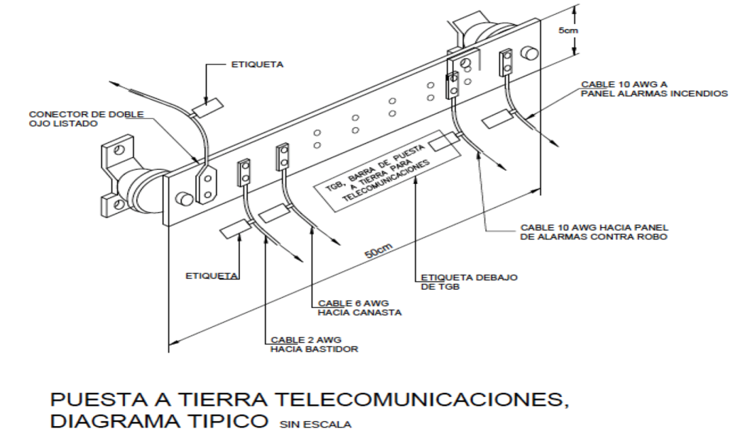

Comprobación de Conexiones

Se deberá comprobar la correcta conexión de los cables desde la salida de cada puesto de trabajo, hasta el patch panel, comprobando la secuencia 568 A. Cada medición deberá ser documentada en planillas diseñadas a tal efecto por la contratista, incluyendo: código de salida, fecha de realización y resultado de la medición.

Se podrá verificar que:

* Los cables instalados estén terminados en los patch panel.
* Todos los puestos de trabajo requeridos en el “lay out” entregado al adjudicatario estén conectados.
* El cableado haya sido documentado y señalizado según las normas y el sistema propuesto por el adjudicatario y aprobado por el Departamento de Servicios Generales.
* Se podrá controlar el cableado realizado con conectorización en ambos extremos, en forma aleatoria o sistemática, verificando que:
  + El cableado entre la salida del puesto de trabajo y la salida del patch panel cumpla los requisitos de la norma en categoría 6 como mínimo
  + Estas mediciones se podrán abarcar, para los cuatro pares, atenuación, “near end cross talk (next)”, resistencia de lazo, longitud del enlace e impedancia, así como todos los otros requerimientos de la norma EIA 568 en categoría 6.
  + Ningún cable esté puesto a tierra.
  + No haya cortocircuitos entre cables y entre cada cable y tierra.
  + La impedancia de cada par se encuentre dentro de la norma.

Pruebas y Certificación del cableado

Las pruebas de certificación se deben realizar con base en las últimas actualizaciones del boletín técnico EIA/TIA TSB-67 y las recomendaciones y prácticas indicadas en el estándar TIA/EIA-568-B.1 y 568-B.2 acorde con los parámetros de transmisión requeridos para la categoría 6.

El equipo que utilizar debe tener su certificado de calibración vigente (No exceder en 6 meses a la fecha de inicio de comprobación y medición del cableado), tener instalada la última versión de software liberada por el fabricante del equipo y para el proceso de medición y pruebas, el Contratista debe utilizar las puntas, cables terminales o patchcords recomendados por el fabricante del equipo para realizar la medición de la marca de productos de cableado instalada.

Iguales recomendaciones aplican para la certificación de los segmentos de fibra óptica instalada junto con los conectores. El resultado final de las pruebas de la fibra óptica serán los reportes del equipo de medición en el cual se indiquen las pérdidas totales en el canal, expresadas en dB.

La certificación del cableado de cobre deberá hacerse mediante las pruebas de los desempeños eléctricos basada en el esquema de configuración de Canal según lo especificado en el estándar de la TIA/EIA-568-B.2 para Categoría 6.

No se aceptarán pruebas o mediciones hechas para el enlace permanente.

Para los cables multipares Categoría 6 se realizarán las pruebas correspondientes de continuidad y velocidad de transmisión y deberá corresponder con las especificaciones de esta categoría.

Acometidas para servicios de voz y datos

Los inmuebles para ubicar oficinas judiciales deben tener las acometidas para los servicios de voz (telefonía) y datos (fibra óptica) para que el proveedor de servicios pueda conectar dichos servicios.  En el caso de la telefonía debe llegar hasta una caja interna de distribución que debe tener el inmueble.    En el caso de la acometida para el servicio de datos para instalar una fibra óptica debe llegar al cuarto de comunicación principal.   Ambas acometidas deben cumplir con los requerimientos del proveedor de servicios de la zona, mismo que será definido por la Sección de Telemática - DTI, Poder Judicial.

Etiquetado de los cuartos, puntos y cableado de red

Esta guía ha sido creada para servir de referencia en la aplicación del estándar ANSI/TIA/EIA 606-A en la infraestructura de cableado en la red del Poder Judicial, deberá ser aplicado en cualquier tipo de cableado de red sin importar la categoría utilizada.

# Clases de administración

Se determinaron 4 clases de administración dependiendo de la complejidad de la infraestructura a administrar

Las especificaciones para cada clase incluyen; identificadores, registros y etiquetado

***Clase 1:*** Un solo cuarto de equipo, que hace la función de cuarto de Telecomunicaciones, no existen cuartos adicionales de Telecomunicaciones, tampoco existe cableado vertical, rutas de cable simple que no necesitan administración.

***Clase 2:*** Un solo edificio, uno o múltiples espacios de Telecomunicaciones (un cuarto de equipo con uno o varios cuartos de Telecomunicaciones). Rutas de cable simple con administración opcional. Incluye los elementos de la Clase 1 más:

* Cableado vertical
* Conexiones a tierra.
* Retenedores de fuego.

***Clase 3:*** Campus (incluyendo edificios y cableado externo). Incluye los elementos de la Clase 2 más:

* Identificadores por edificio
* Identificadores para el cableado externo

***Clase 4:*** Múltiples sitios, conocido como sistema muti-sitio. Debe existir administración por cada sitio. Incluye los elementos de la Clase 3 más:

* Identificación para cada Sitio.
* Identificadores para elementos intercampus.
* Administración de rutas y espacios es altamente recomendado.

# Identificadores

Los identificadores están asociado a un elemento de infraestructura para ser identificado, además nos ayudan a recolectar información de la red y las conexiones existentes, dependiendo de la clase de administración que corresponda (véase tabla 1)

|  |  |  |  |  |  |
| --- | --- | --- | --- | --- | --- |
| Identificador | Descripción | Clase de administración | | | |
|  |  | Clase 1 | Clase 2 | Clase 3 | Clase 4 |
| Fs | Espacio de telecomunicaciones. | R | R | R | R |
| fs-an | Puerto del panel de parcheo y Conector del área de trabajo (cable). | R | R | R | R |
| fs-TMGB | Barra de tierra principal de telecomunicaciones | R | R | R | R |
| fs-TGB | Barra de tierra de telecomunicaciones | R | R | R | R |
| fs1/fs2-n | Cable backbone entre intra-edificios |  | R | R | R |
| fs1/fs2-n.d | Par Backbone entre intra-edificios o fibra óptica |  | R | R | R |
| f-FSLn(h) | Registros Retenedores de fuego |  | R | R | R |
| [b1-fs1]/[b2-fs2]-n | Cable backbone entre edificios |  |  | R | R |
| [b1-fs1]/[b2-fs2]-n.d | Par Backbone entre edificios o fibra óptica |  |  | R | R |
| B | Edificio |  |  | R | R |
| C | Campus o sitio |  |  |  | R |
| fs-UUU.n.d(q) | Información de Rutas |  | O | O | O |
| fs1/fs2-UUU.n.d(q) | Información de Rutas entre espacios de telecomunicaciones |  | O | O | O |
| [b1-fs1]/[b2-fs2]-UUU.n.d(q) | Información de Rutas entre edificios |  |  | O | O |

R- Requerido O- Opcional

La anterior es una lista de los identificadores requeridos para cada una de las 4 clases de administración. Esta nomenclatura debe ser aplicada con un sistema de papel o etiquetadora en los sitios que se requieran, que sea perdurable y garantice resistencia y visibilidad en los ambientes que son sometidos los sitios y/o materiales.

# Información del espacio

## Espacio de telecomunicaciones

Un espacio de telecomunicaciones hace referencia al área donde se encuentran instalados o se encuentran los dispositivos finales de telecomunicaciones equipo y cables.

El TS (telecommunications space) debe ser un identificador único en el edificio y debe ser en el formato fs

* f: valor que identifica el piso ocupado por el TS.
* s: valor alfanumérico que identifica de forma única el cuarto de telecomunicaciones

Ejemplo: 1A (Piso 1, cuarto de comunicaciones A, véase anexo 1, muestra de rotulación para el cuarto de comunicaciones)

Los registros de la TS deberán contener al menos:

* Identificador (Ejemplo 1A)
* Tipo de TS (TR, CTR, ER, CER ó EF) (Véase tabla de siglas)
* Llave o tarjeta de identificación de acceso
* Número de la persona de Contacto
* Horas de Acceso

## Edificios

Un edificio corresponde a un área con espacios de comunicaciones y áreas de trabajo.

b: uno o más caracteres alfanuméricos que sirven para identificar un edificio. No hay requerimientos (especificaciones) especiales para identificar un edificio.

El Edificio debe ser un identificador único en el edificio y debe ser en el formato b (building). Los registros de b deben contener:

* Nombre del edificio
* Localización del edificio
* Listado de las TS y su localización dentro del edificio
* Información del contacto para acceso
* Horas de acceso

Ejemplo: TRIB (Tribunales)

## Campus

Un campus es un conjunto de edificio y/o redes que tienen conexión de forma continua. Un campus debe ser identificado con el formato c

c: uno o más caracteres alfanuméricos que dan representación única a un campus.

Un campus debe ser identificado con el formato c y el registro de un campus debe contener:

* Nombre del campus
* Localización del campus
* Listado de los edificios y su localización dentro del campus
* Información con respecto a la principal interconexión (si aplica)
* Información del contacto para acceso
* Horas de acceso

Ejemplo: 1erCirc (1er Circuito Judicial)

# Información del cableado

## Cableado Horizontal y Panel de Parcheo:

Es la zona en la que se da la conexión entre un cuarto de comunicaciones y el cliente final, es conocido también como cableado de estación de trabajo y cableado horizontal.

### Panel de Parcheo

Para la rotulación de un panel de Parcheo se debe identificar con el formato de a:

a: uno o dos caracteres alfanuméricos que identifican de forma única un solo panel de conexiones, con los puertos numerados secuencialmente.

n: caracteres numéricos que identifican el puerto en el panel de parcheo.

### Cableado Horizontal

Para la rotulación del cableado en la estación de trabajo se debe identificar con el formato de fs-an:

fs: Identificador del cuarto de comunicaciones

a: uno o dos caracteres alfanuméricos que identifican de forma única un solo panel de conexiones, con los puertos numerados secuencialmente.

n: caracteres numéricos que identifican el puerto en el panel de parcheo.

Ejemplo: 1A- B24 (cuarto de comunicaciones piso 1, patchpanel B, puerto del panel 24)

Nota: El cable deberá estar etiquetado dentro de los 30 cms finales en la cubierta en ambos extremos y puntos de consolidación si existen. El conector del área de trabajo deberá estar claramente etiquetado.

## Cable backbone intra-edificios

Los cables que se ejecutan dentro de una ts o se extienden entre dos o más de ts dentro de un edificio son llamados cables de red troncal intra construcción, también, se debe utilizar el formato fs1/fs2-n:

fs1: Identificador único del espacio de telecomunicaciones en la cual se encuentra la primera terminación del cable troncal

fs2: Identificador único del espacio de telecomunicaciones en la cual se encuentra la segunda terminación del cable troncal

n: Identificador único de 1 o 2 caracteres alfanuméricos, que dan identidad única a un cable troncal.

Nota: Todos los cables backbone intra-edificio deben estar identificados según corresponda, además, debe identificarse dentro de los 30 cm finales de los extremos del cable.

Ejemplo: 1A/2A-A1 (Cable troncal que va del cuarto de comunicaciones 1A al cuarto de comunicaciones 2A, es el cable identificado como A1)

## Par Backbone o Fibra óptica intra-edificios

Los Pares y fibras ópticas que se ejecutan dentro de una ts o se extienden entre dos o más de ts dentro de un edificio son llamados pares o fibras ópticas de red troncal intra construcción, también, se debe utilizar el formato fs1/fs2-n.d:

fs1/fs2-n: Identificador del cable backbone intra-edificio

d: de dos a cuatro valores numéricos que identifican el par de cobre y/o la fibra óptica

Ejemplo: 1A/2A-A1.01 (Cable troncal que va del cuarto de comunicaciones 1A al cuarto de comunicaciones 2A, es el cable identificado como A1, fibra óptica o par de cobre 01)

## Cable Backbone entre edificios

Son los cables que se despliegan de un cuarto de comunicaciones en un edificio y finalizan el enlace en otro edificio y cuarto de comunicaciones, la simbología para representarlo es; (b1-fs1)/(b2-fs2)-n, donde:

b1-fs1: identificador del edificio e identificador del cuarto de comunicaciones (ts) de la primera terminación del cable.

b2-fs2: identificador del edificio e identificador del cuarto de comunicaciones (ts) de la segunda terminación del cable.

n: uno o dos caracteres alfanuméricos que identifican un único cable de un extremo del ts al otro.

Ejemplo: TRIB-1A/CORT-1A-01 (del cuarto de comunicaciones 1A en Tribunales al cuarto de comunicaciones 1A en Corte, es el cable identificado como 01)

## Par Backbone o Fibra óptica entre edificios

Los Pares y fibras ópticas que se ejecutan dentro de una ts o se extienden entre dos o más de ts atravesando edificos, a simbología que lo representa es; (b1-fs1)/(b2-fs2)-n.d, en la que:

(b1-fs1)/(b2-fs2)-n : cable identificador del cable backbone entre edificios

d: de dos a cuatro valores numéricos que identifican el par de cobre y/o la fibra óptica

Ejemplo: TRIB-1A/CORT-1A-01.01 (el cuarto de comunicaciones 1A en Tribunales al cuarto de comunicaciones 1A en Corte, es el cable identificado como 01, fibra óptica o par de cobre 01)

# Puesta a tierra y cortafuegos

## Puesta a Tierra Principal

Es el juego de barras que está ligado directamente a la fuente de conexión a tierra y que se utiliza para conectar a tierra todos los equipos de telecomunicaciones y cableado que requiere una conexión a tierra. La principal barra de tierra de Telecomunicaciones en el TS se etiquetará TMGB (Telecommunications Main Grounding Busbar). El registro TMGB deberá contener la siguiente información:

* Identificador principal de puesta a tierra de barras Ubicación de la TMGB
* Tamaño de la TMGB
* Ubicación de la unión de TMGB a tierra del sistema eléctrico o la construcción de acero estructural
* Ubicación de los resultados de la prueba de las pruebas realizadas en el TGB, tales como la resistencia a tierra

Identificador de indexación primaria, por ejemplo, 1A: TMGB (Puesta a tierra principal ubicada en el primer piso cuarto de comunicaciones A)

## Barra de Distribución de Comunicaciones

Una barra de distribución de telecomunicaciones es una barra colectora que típicamente reside en un TS que no tiene una fuente de puesta a tierra y está conectado a la TMGB por un conductor de puesta a tierra. También se utiliza para conectar a tierra todos los equipos de telecomunicaciones y cableado que requiere una conexión a tierra.

La barra de tierra de telecomunicaciones (TGB) se identifica con; fs-TGB, donde:

fs = TS identificador para el espacio que contiene la TGB.

TGB = un identificador de referencia a una barra de tierra de telecomunicaciones.

Ejemplo: 1A- TGB (Barra de Tierra de comunicaciones ubicada en el primer piso, cuarto de comunicaciones A)

## Corta Fuegos

Un identificador de posición de bloqueo contra fuego debe identificar cada instalación de material contra fuego. El formato del identificador de posición de bloqueo contra fuego será f-FSL n(h), donde:

f = carácter (s) numérica que identifica el piso del edificio ocupado por el TS

FSL = un identificador de referencia a una ubicación bloqueo contra fuego (Fire Stopping Location)

n = dos a cuatro caracteres numéricos identificar una localización de bloqueo contra fuego

h = un carácter numérico que especifica la calificación en horas del bloqueo contra fuego

Todos los identificadores de ubicación Firestopping en una única infraestructura deben tener hasta donde sea posible el mismo formato.

Cada lugar contra fuego deberá llevar una etiqueta a cada lado de la barrera de fuego penetrado, a 30 cm del material contra fuego.

Ejemplo: 3-FSL01(03) (Piso 3, Fire stopping location con identidad 01, con capacidad de soportar 3 horas)

# Información de Rutas

## Información de rutas intra-edificio

Un elemento de vía interior del edificio es un buque de apoyo cableado que normalmente conecta un espacio a otro, o corre el lapso de una ruta del cable de enrutamiento común, que reside en un solo espacio. El formato para el elemento de vía interior del edificio será fs-UUU.n.d (q) “Rutas Horizontales” o fs1/fs2-UUU.n.d (q) “Rutas Verticales”, donde:

fs = Identificador de un espacio que se deriva combinando el nivel y el área de construcción en el que se encuentra el espacio.

fs1 = Identificador del espacio que contiene la terminación de un extremo de la vía horizontal, suele ser el más central o más bajo identificador alfanumérico

fs2 = Identificador del espacio que contiene la terminación del otro extremo de la vía horizontal, típicamente el identificador alfanumérico más alto menos central o

UUU = un identificador definido por el usuario se refiere al tipo de elemento (véase tabla de identificadores)

n = dos a cuatro caracteres numéricos que identifican la información de rutas.

d = detalle la información tal como el puerto, sub-conducto, fibra óptica y par

q = información de cualificación

Ejemplo: 1A/2A-RK.01. Puerto01. (Del cuarto de comunicaciones 1A al cuarto 2A, rack, identificador 01, en el puerto 01)-Ejemplo de Ruta vertical

## Información de rutas entre edificios

Es un buque de apoyo cableado que normalmente conecta un espacio de un edificio a otro espacio en otro edificio. El formato para el elemento de vía será [b1-FS1] / [b2-FS2] -UUU.n.d (q), donde:

b1fs1 = identificador edificio y el identificador de TS para la TS en la que se termina un extremo del cable principal

b2fs2 = identificador del edificio y el identificador del TS para el TS en el que se termina el otro extremo del cable troncal

UUU = un identificador definido por el usuario se refiere al tipo de elemento (véase tabla de identificadores)

n = dos a cuatro caracteres numéricos que identifican el elemento de vía

d = detalle la información tal como el puerto, sub-conducto, fibra óptica y par

q = información de cualificación

Ejemplo: TRIB-1A/CSJ-1A-RK.01. Puerto01. (Del cuarto de comunicaciones 1A en Tribunales al cuarto 1A de la Corte Suprema de Justicia, rack, identificador 01, en el puerto 01)

# Durabilidad y visibilidad de las etiquetas

El tamaño, color, y el contraste de todas las etiquetas deben ser seleccionados para asegurar que los identificadores sean fáciles de leer. Las etiquetas deben ser visibles durante la instalación y el mantenimiento de la infraestructura. Las etiquetas deben ser resistentes a las condiciones ambientales de la instalación (tales como la humedad, el calor o la luz ultravioleta), y deben tener la vida de diseño igual o superior a la del componente marcado.

# Tablas de Identificadores

|  |  |
| --- | --- |
| Identificadores de Exteriores | |
| MH | Hueco de Mantenimiento (Maintenance Hole) |
| BR | Puente (Bridge) |
| TN | Túnel (Tunnel) |
| TP | Poste telefónico (Telephone Pole) |
| EN | Entrada (Entrance) |
| VL | Bóveda (Vault) |
| PE | Pedestal (Pedestal) |

|  |  |
| --- | --- |
| Identificadores de espacio | |
| AP | Punto de acceso (Access Point) |
| APS | Espacio Proveedor de acceso (Access Provider Space) |
| CER | Espacio común de equipo (Common Equipment Room) |
| CTR | Espacio común de telecomunicaciones (Common Telecommunications Room) |
| CO | Oficina Central (Central Office) |
| ER | Cuarto de Equipo (Equipment Room) |
| NOC | Centro de Operaciones de Red (Network Operations Center) |
| RO | Oficina de repetidores (Repeater Office) |
| SPS | Espacio del Proveedor de servicio (Service Provider Space) |
| SR | Cuarto de Switch (Switch Room) |
| TR | Cuarto de Telecomunicaciones (Telecommunications Room) |
| WTRS | Espacio de Transmisión y recepción de inalámbricos (Wireless Transmission & Reception Space) |
| WS | Área de Trabajo (WorkStation) |

|  |  |  |  |
| --- | --- | --- | --- |
| Dispositivos | | | |
| AMP | Amplificador | MIC | Micrófono |
| ANL | Analógico | MNT | Monitor |
| CMR | Cámara | PC | PC |
| CS | Chasís | RDR | Lector /Reader |
| DIG | Digital | SPK | Parlante |
| FAX | Fax | TEL | Teléfono |
| MDM | Modem | TV | Televisión |

Ejemplos de etiquetados en la placa y Cable en el Rack para Datos y Voz.

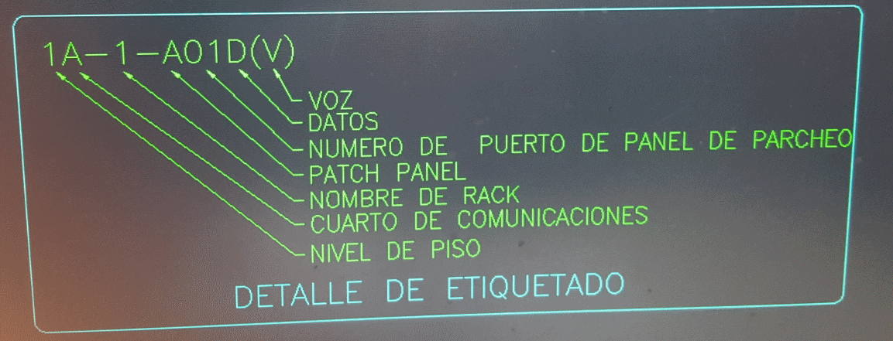

La Imagen anterior la “D” es para datos y la “V” para voz, así mismos los patch panel deben etiquetarse con el número de letra correspondiente.

Prototipo de armado rack de telecomunicaciones

El siguiente diagrama es el armado ideal para un rack en local de alquiler para nuestra institución, donde se contempla las necesidades de voz, datos, enlace de fibra óptica y enlace de telefonía.

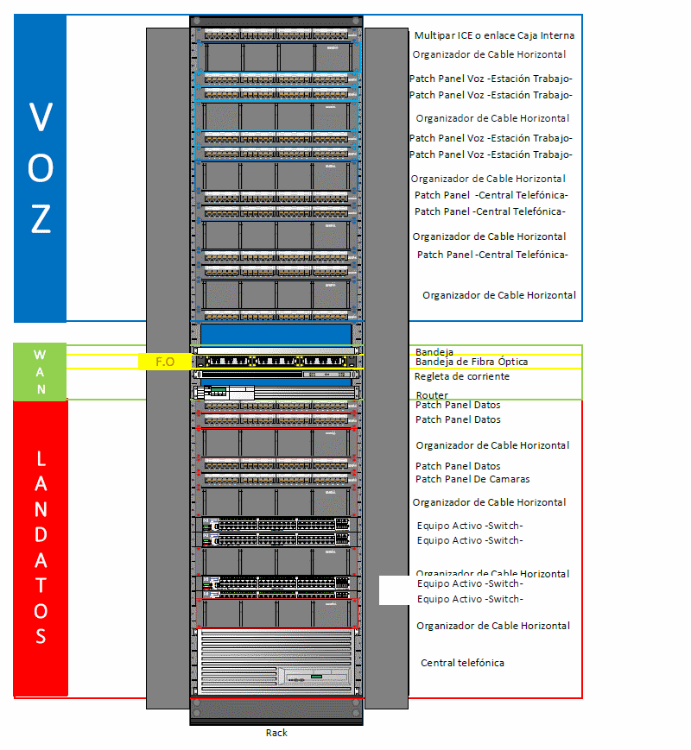

Generalidades

* Todos los materiales deben cumplir los estándares UL, ETL, CSA, NEMA.
* Ningún material pasivo utilizado como canaletas conectoras, patch panel, organizadores, entre otros debe ser pintado, sin previa autorización por parte del Ingeniero Eléctrico o arquitecto según sea el caso aportados por el Poder Judicial para la recepción de la edificación a recibir.
* El cableado estructurado debe incluir todos los elementos pasivos, debe entenderse como elementos pasivos:
  + Patch Panel
  + Conectores
  + Patchcords
  + Rack de comunicaciones
  + conectores RJ45 macho y hembra
  + bandejas
  + Organizadores verticales y horizontales
  + canastas
  + Anclajes
  + Canaletas
  + Y cualquier otro que sea necesario para que el equipo a conectar puede funcionar sin ningún inconveniente. Los elementos pasivos son todos aquellos que van desde el patchcord donde se conecta un dispositivo a la red de datos o de telefonía hasta el equipo de comunicación “switch” o central telefónica (dispositivos activos).

Todo este sistema de cableado estructurado deberá estar amparado bajo los estándares siguientes:

Estándar ASI/TIA 568 D.0 Cableado Genérico de Telecomunicaciones para Edificios.

Estándar ASI/TIA 568 D.1 Infraestructura de Telecomunicaciones para Edificios Comerciales.

Estándar ASI/TIA 568 C.2 Cableado de Telecomunicaciones de Cable Balanceado de Pares

Trenzados y Componentes.

Estándar ASI/TIA 568 C.3 Componentes y Cableado de Fibra Óptica.

Estándar ASI/TIA 568 C.4Componentes y Cableado Coaxial de Banda Ancha.

Estándar ASI/TIA 569 D Canalizaciones y Espacios de Telecomunicaciones.

Estándar ASI/TIA 606 B Administración de Infraestructura de Telecomunicaciones.

Estándar J-STD-607-C Puesta a Tierra y Puenteo Genéricos para Telecomunicaciones en Edificios.